**Homilie – Achtentwintigste zondag door het jaar – jaar C 09.10.2022** *2 Koningen 5, 14-17 / Psalm 98 / 2 Timoteüs 2, 8-13 / Lucas 17, 11-19*

De twee verhalen van vandaag spelen zich af in grensgebied. Zieke mensen en grensgangers hebben vandaag de hoofdrol. Zij zien wat echt van waarde is, zij ervaren dat God ons kan redden, zij tonen al of niet hun dankbaarheid. Daarover gaat het vandaag. Over mensen die ziek zijn en gezond willen worden.

Als wij ziek zijn gaan we naar de dokter. Er zijn gewone artsen. Er zijn ook anderen: de alternatieven. Dat zijn soms gewone mensen uit de buurt, die in stilte gratis veel goeds doen. Maar er zijn ook zogenaamde wonderdokters die winst willen maken. Er zijn bronnen in bedevaartsplaatsen waar mensen genezing zoeken en er zijn krachtbronnen in jezelf. Al die bronnen en genezers tonen dat wij, mensen, blijven zoeken naar genezing, ook als die onmogelijk lijkt. Wat hebben wij christenen elkaar en anderen te bieden?

Is er genezende kracht in geloven? *‘Jezus, meester, ontferm u over ons’*, wie durft dat eerlijk te vragen? We zeggen of zingen het wel aan het begin van onze viering! We leggen hier in voorbeden en kaarsjes onze zorg aan God voor. We belijden voor de communie dat wijzelf en onze ziel gezond zullen worden. Maar is dit echt een plek om te genezen van ziekte en pijn en bij te komen van zorgen, die ons ziek maken? Zijn we te helpen hier?

De schriftlezingen willen ons helpen door te vertellen over melaatsen. Mensen die aan lepra lijden, delen van hun lichaam zweren en teren weg. Ze zijn besmettelijk. Tegenwoordig kun je de lepra stoppen, als je tenminste genoeg geld hebt voor medicijnen. Melaatsen moesten vroeger apart wonen en op afstand blijven.

Genezing was bijna onmogelijk. Daardoor leven ze in grensgebied en zijn ze eenzaam. Eenzaamheid is iets dat ook wij kennen. Heel wat mensen in onze stad zijn eenzaam, soms doordat je oud bent, soms door je ziekte, soms wordt je gemeden omdat je een randfiguur bent of een dakloze.

Ook Jezus kent de eenzaamheid van de randfiguren, Hij voelt zich thuis in grensgebied, Hij is immers zelf uit Galilea, uit een klein dorp dat weinig voorstelt.

De melaatsen in beide verhalen beginnen met het doorbréken van hun eenzaamheid. *Naäman,*een Syrische generaal die lepra heeft, gaat op advies van zijn slavin voor genezing de grens over naar Elisa, een man van het volk dat hij overwonnen heeft. Elisa laat weten dat de generaal zich klein moet maken door zeven keer kopje onder te gaan in de Jordaan. Een vernederende handeling, maar zijn dienaren zeggen dat hij het toch maar moet doen. Wijsheid en geloof vind je hier bij een slavin en dienaren!

En hun advies helpt! Naäman geneest, zijn huid is weer als van een kind, hij is herboren en wil Elisa bedanken, maar de profeet verwijst naar God. Daarom neemt Naäman een vracht Joodse grond mee om goed te weten dat de God van Israël nu de grond van zijn bestaan is geworden. Hij is dankbaar, niet alleen omdat hij genezen is, maar ook omdat hij nu grond heeft in zijn bestaan!

*De tien melaatsen* roepen om ontferming: *Kyrie eleison*! En Jezus ziet hen! Hij beantwoordt hun roepen, ze hebben ineens weer hoop. Hij zegt dat ze zich aan de priesters moeten laten zien, ze gaan en onderweg worden ze genezen!

Heb je dat ook al eens ervaren? Dat je genezen werd gaandeweg, uit je isolement gehaald, dat er iemand is die je ziet staan? Dat alles weer in het reine komt? Zo’n ervaring kan een fundament worden voor je geloof en je inzet, grond en houvast in je leven!

Dat gebeurde bij die ene melaatse van de tien, bij de buitenstaander, de Samaritaan. Juist hij staat stil bij wat hem overkomen is, juist hij mag daardoor iets van God zien. Hij keert terug om te bedanken en herkent Gods gelaat in die mens Jezus, die hem uitnodigt om op te staan en te verrijzen tot nieuw leven. Zo is hij niet alleen genezen maar ook een beter mens geworden!

Opgestaan uit het diepe dal van zijn eenzaamheid.

Hoe zit dat bij ons? Vergeten wij soms om stil te staan bij wat ons is overkomen, zwijgen we over het verleden en gaan we gewoon door alsof er niets gebeurd is?

Als we niet wegdrukken wat ons is overkomen, als we klein genoeg worden om onszelf kwetsbaar op te stellen, als we dankbaarheid tonen voor het goede dat ons overkomt, dan kunnen we houvast en vaste grond bij God vinden.

Als christenen zijn we grensgangers in deze maatschappij, maar we hebben wel iets te bieden aan de samenleving en aan elkaar. We hebben de ruimte en woorden en liederen om te roepen om ontferming. We kunnen samen bidden voor de nood in de wereld en bidden om kracht en genezing en vrede. En we zijn zelf ook te helpen!

We kunnen elkaar helpen om moed te houden als je ziek bent. Een balans tussen de moed om te hopen op genezing en de moed om te aanvaarden wat je overkomt. We zijn te helpen als we de moed hebben om te luisteren naar andere grensgangers, naar zieke en eenzame mensen. Genezing kunnen we niet afdwingen maar we kunnen wel nabij zijn en door aandacht elkaars eenzaamheid verlichten. Onderweg, gaandeweg kunnen we dan ervaren dat God met ons meegaat en de grond is van ons bestaan. Dan is er reden tot dankbaarheid.

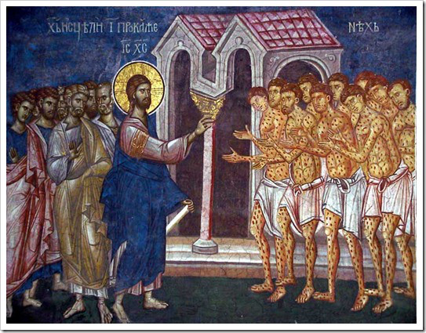

*Jezus en de tien melaatsen, Servische icoon (Middeleeuwen)*

*Jan Verheyen – Lier.*

*28ste zondag door het jaar C – 09.10.2022*

*(Inspiratie: o.a. Tijdschrift voor verkondiging, 94ste jg. nr. 5, september/oktober 2022)*